**102學年度「教育部補助技職校院建立策略聯盟計畫」**

**建構技職校院校際合作計畫**

**子計畫四-本位課程銜接與教材發展計畫**

1. 活動名稱：**課程地圖研習會**
2. 活動對象：策略聯盟內之高職(中)學校教職員
3. 活動日期：民國102年12月21日（星期六）上午09：00～10：30
4. 活動地點：美和科技大學 興春樓地下一樓GB105會議室
5. 活動議程：

|  |  |
| --- | --- |
| **時間** | **活動內容** |
| 09：00～09：20 | 簽到(20分) |
| 09：20～09：30 | 主席致詞(10分)。(美和科大洪耀釧教務長) |
| 09：30～10：30 | 課程地圖介紹及說明(60分)。(高應大羅孟彥教授) |
| 10：30～10：40 | 茶敘及休息(10分) |

1. 交通接送：

屏東火車站前：102年12月21日上午8：40發車(來)  
 102年12月21日下午12：20發車(回)

1. 活動報名：

報名網址：http://cms.meiho.edu.tw/index_conf.html#index102103101

報名期間：即日起至102年12月13日（星期五）17：00止

**102學年度「教育部補助技職校院建立策略聯盟計畫」**

**建構技職校院校際合作計畫**

**子計畫四-本位課程銜接與教材發展計畫**

1. 活動名稱：**線上題庫研習會**
2. 活動對象：策略聯盟內之高職(中)學校教職員
3. 活動日期：民國102年12月21日（星期六）上午10：30～12：10
4. 活動地點：美和科技大學 興春樓地下一樓GB105會議室
5. 活動議程：

|  |  |
| --- | --- |
| **時間** | **活動內容** |
| 10：30～10：40 | 簽到(10分) |
| 10：40～11：40 | 線上題庫平台介紹及說明(60分)。(高應大羅孟彥教授) |
| 11：40～12：10 | 綜合座談(20分)。(美和科大洪耀釧教務長及高應大羅孟彥教授) |
| 12：10～ | 回收問卷/便當發放/賦歸 |

1. 交通接送：

屏東火車站前：102年12月21日上午8：40發車(來)  
 102年12月21日下午12：20發車(回)

1. 活動報名：

報名網址：http://cms.meiho.edu.tw/index_conf.html#index102103101

報名期間：即日起至102年12月13日（星期五）17：00止

**🞛交通指南：交通示意圖（如附件一）及會場位置圖（如附件二）**

1. 自行開車至本校：

由南二高「麟洛交流道」下→左轉接台1線→內埔、潮州方向(南下) →美和。

由中山高至「高雄」→轉88快速道路，終點下交流道，左轉直開即可到達美和。

由高雄市--走省道台一線，經屏東市→往潮州方向即可到達美和。

--或走88快速道路，終點下交流道，左轉直開即可到達美和。

1. 搭乘大眾交通工具：
   1. 搭乘台灣高鐵<http://www.thsrc.com.tw/tw/TimeTable/SearchResult>

至「高鐵左營站」下車→轉搭火車至「屏東站」→火車站左前方[國光客運](http://www.kingbus.com.tw/)或往左轉直走約1分鐘可達.[屏東客運](http://www.ptbus.com.tw/)，皆轉搭往麟洛、內埔、美和、恆春墾丁方向皆可到達本校，車程約20~30分鐘。

台南站 左營站 2013/12/21(周六)

|  |  |  |  |
| --- | --- | --- | --- |
| **車次** | **出發時間** | **抵達時間** | **備註** |
| |  |  |  |  | | --- | --- | --- | --- | | [0551](javascript:;) | 07:17 | 07:30 |  | | | | |
| |  |  |  |  | | --- | --- | --- | --- | | [0605](javascript:;) | 08:16 | 08:30 |  | | | | |

* 1. 搭乘[臺鐵火車](http://twtraffic.tra.gov.tw/twrail/)<http://twtraffic.tra.gov.tw/twrail/>

至「屏東站」下車

|  |
| --- |
| **民國102年12月21日星期六** 搭乘列車從**<臺南>**前往**<屏東>**，預計**00:00至23:59**開車 |
| 備註：區間(快)車及普快車屬非對號車種，不提供網路訂票，請至車站購票。 |

| **車種** | **車次** | **經由** | **發車站→終點站** | **臺南 開車時間** | **屏東 到達時間** | **行駛時間** | **備註** | **票價** |
| --- | --- | --- | --- | --- | --- | --- | --- | --- |
| **自強** | [**301**](http://twtraffic.tra.gov.tw/twrail/SearchResultContent.aspx?searchdate=2013/12/21&traincode=301&trainclass=自強&mainviaroad=0&fromstation=1228&tostation=1406&language=) | - | 臺南→花蓮 | **06:23** | **07:34** | 01小時11分 | http://twtraffic.tra.gov.tw/twrail/images/everyday.gif每日行駛。 | $ 153 |
| **區間車** | [**3111**](http://twtraffic.tra.gov.tw/twrail/SearchResultContent.aspx?searchdate=2013/12/21&traincode=3111&trainclass=區間車&mainviaroad=0&fromstation=1228&tostation=1406&language=) | - | 嘉義→屏東 | **06:27** | **07:49** | 01小時22分 | http://twtraffic.tra.gov.tw/twrail/images/everyday.gif每日行駛。 | $ 99 |
| **區間車** | [**3113**](http://twtraffic.tra.gov.tw/twrail/SearchResultContent.aspx?searchdate=2013/12/21&traincode=3113&trainclass=區間車&mainviaroad=0&fromstation=1228&tostation=1406&language=) | - | 嘉義→屏東 | **06:46** | **08:09** | 01小時23分 | http://twtraffic.tra.gov.tw/twrail/images/everyday.gif每日行駛。 | $ 99 |
| **區間車** | [**3117**](http://twtraffic.tra.gov.tw/twrail/SearchResultContent.aspx?searchdate=2013/12/21&traincode=3117&trainclass=區間車&mainviaroad=0&fromstation=1228&tostation=1406&language=) | - | 嘉義→屏東 | **07:10** | **08:35** | 01小時25分 | http://twtraffic.tra.gov.tw/twrail/images/everyday.gif每日行駛。 | $ 99 |

|  |
| --- |
| **民國102年12月21日星期六** 搭乘列車從**<臺東>**前往**<屏東>** |
| 備註：區間(快)車及普快車屬非對號車種，不提供網路訂票，請至車站購票。 |

| **車種** | **車次** | **經由** | **發車站→終點站** | **臺東 開車時間** | **屏東 到達時間** | **行駛時間** | **備註** | **票價** |
| --- | --- | --- | --- | --- | --- | --- | --- | --- |
| **自強** | [**302**](http://twtraffic.tra.gov.tw/twrail/SearchResultContent.aspx?searchdate=2013/12/21&traincode=302&trainclass=自強&mainviaroad=0&fromstation=1632&tostation=1406&language=) | - | 臺東→新左營 | **06:12** | **08:22** | 02小時10分 | http://twtraffic.tra.gov.tw/twrail/images/everyday.gif每日行駛。 | $ 314 |

附件一

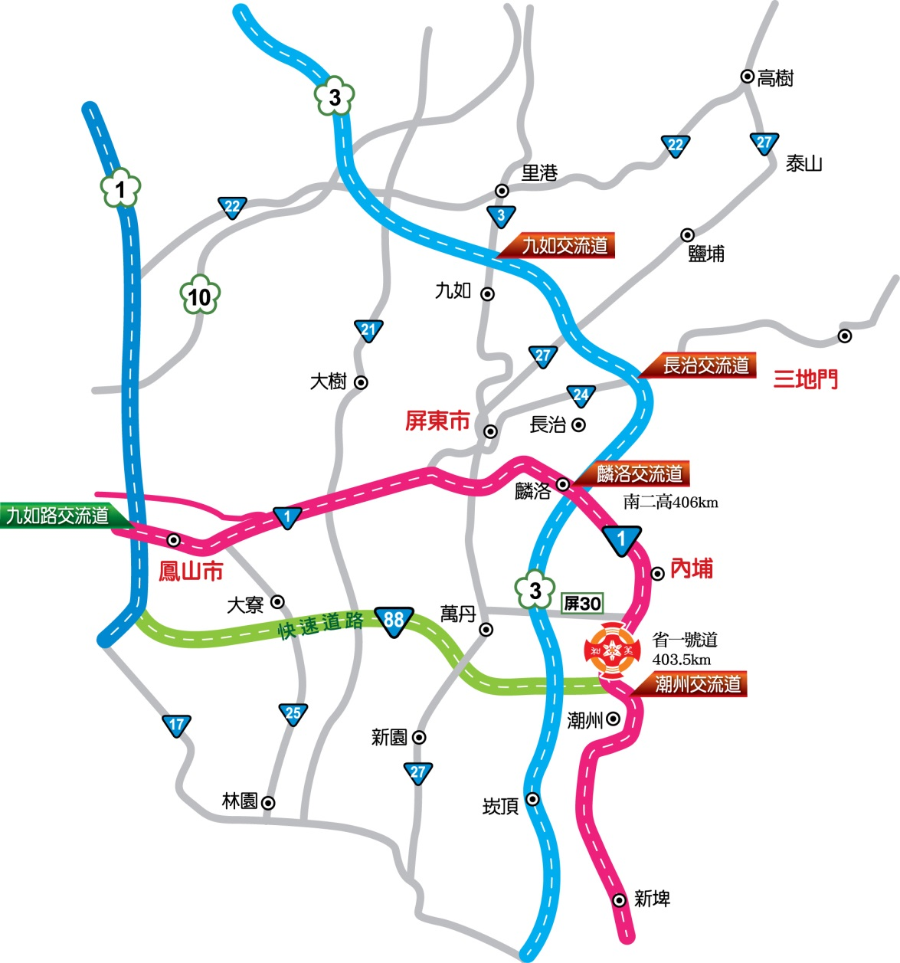

由南二高「麟洛交流道」下→左轉接台1線→內埔、潮州方向(南下) →美和。

由中山高至「高雄」→轉88快速道路，終點下交流道，左轉直開即可到達美和。

由高雄市--走省道台一線，經屏東市→往潮州方向即可到達美和。

--或走88快速道路，終點下交流道，左轉直開即可到達美和。

附件二

